PC marker

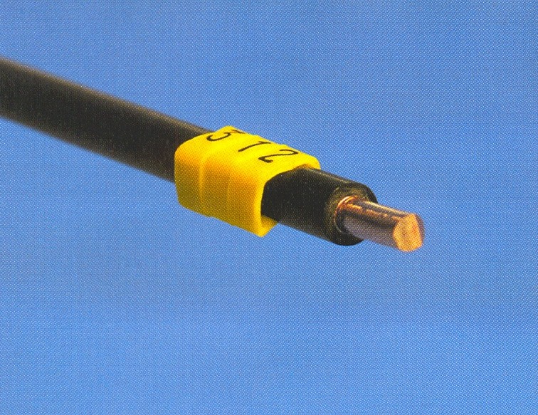

  - marker OTVORENOG tipa za primenu na provodnicima koji su vec povezani
  - sigurno i cvrsto povezan zahvaljujuci specijalno dizajniranim kracima
  - posebno dizajniran profil markera sa opruznim karakteristikama daje odlicno prijanjanje za provodnik
  - u slucaju kombinovanog obelezavanja sa vise markera ovog tipa na istom provodniku, posebnim sistemom veza je obezbedjeno dobro uzajamno prijanjanje
  - brza instalacija
  - kao dodatak, poseban PARTEX pribor za postavljanje markera na tesko dostupna mesta
  - cetiri dimenzije u kojima se ovaj marker isporucuje pokrivaju vecinu dimenzija zica i kablova koji su u siroj upotrebi
  - odlicna preglednost i citljivost karaktera
SPECIFIKACIJA:
DIZAJN: MARKER OTVORENOG TIPA ZA OBELEZAVANJE KOMBINACIJOM VISE MARKERA ZA JEDNOKARAKTERNIM OZNAKAMA (M1)
MATERIJAL: BEZ KADMIJUMA I SILIKONA, KRUTI PVC PROIZVDEN SPECIJALNO PO PARTEX SPECIFIKACIJI.
BOJE: STANDARDNE BOJE U KOJIMA SE ISPORUCUJE SU ZUTA I BELA, KAO I ISPORUKA U SVAKOJ OD BOJA MEDJUNARODNOG SISTEMA BOJA (VIDI POSEBNO INFORMACIJU O BOJAMA)
STAMPA: TERMO TRANSFER
TEKST: ALFANUMERICKE OZNAKE I SPECIJALNI KARAKTERI
OBELEZAVANJE ZA VISE KARAKTERA: VIDI POSEBNO
OTPORNOST NA VISOKU TEMPERATURU: MARKER ZADRZAVA OBLIK U OPSEGU TEMPERATURE OD -30ºC DO + 60ºC
OTPORNOST: MARKER JE PROIZVEDEN U SKLADU SA PARTEX PTP (PRODUCT TEST PROGRAMME) RAZRADJENIM I PROPISANIM OD STRANE SVEDSKOG INZTITUTA ZA ISPITIVANJE MATERIJALA (Swedidh Test and Research Institute) prema sledecim zahtevima i standardima:
- zapaljivost prema standardu UL94-VO (za standarde vidi posebno)
- otporan na UV zracenje
- otporan na uticaj agresivnih hemikalija
- otporan na starenje
ZA PRIMENU U POSEBNO AGRESIVNOM OKRUZENJU MOLIMO VAS DA NAS KONTAKTIRATE.

DIMENZIJE U mm (NOMINALNE)
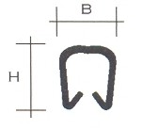
Oznaka tipa | Visina H | Sirina B | Visina teksta
PC-10003 | 3.6 | 3.5 | 2.6
PC-20003 | 5.5 | 4.2 | 2.6
PC-30003 | 9.5 | 6.6 | 4.0
PC-40004 | 16.5 | 11.0 | 4.0

VELICINE I PAKOVANJE
Kataloski broj | Precnik/povrsina  mm / mm² | Duzina markera | Broj  karaktera | Poluiseceni markeri | Iseceni markeri
PC-10003*V¤&.# | 2.4 – 3.0 mm  0.4 – 1.5 mm² | 3 mm | 1 | UKOLIKO NIJE DRUGACIJE NAZNACENO, OVI MARKERI SE ISPORUCUJU U TRAKAMA OD PO 20 KOMADA. SVAKO OVAKVO PAKOVANJE SADRZI 5 VRECCA OD KOJIH SVAKA SADRZI 10 KESICA SA PO 20 MARKERA STO UKUPNO IZNOSI 1,000 MARKERA. OVO JE I NAKMANJA KOLICINA KOJA SE ISPORUCUJE | Traka sa 1,000 markera (5 vrecica po 200 markera u svakoj)
PC-20003*V¤&.# | 3.0 – 4.0 mm  1.5 – 3.0 mm² | 3 mm | 1 |  | Traka sa 1,000 markera (5 vrecica po 200 markera u svakoj)
PA-30003*V¤&.# | 4.0 – 5.0 mm  3.0 – 4.0 mm² | 3 mm | 1 |  | Traka sa 500 markera (5 vrecica po 100 markera u svakoj)
PA-40004*V¤&.# | 5.0 – 6.2 mm  4.0 – 5.0 mm² | 4 mm | 1 |  | Traka sa 100 markera (5 vrecica po 20 markera u svakoj)
Kljuc za oznake:
* PAKOVANJE: A = seceni (pojedinacni) markeri; P = traka (VIDI NAPOMENU U TABELI)
V = stampa termo transferom
¤= boja markera u skladu sa medjunarodnim standardom
& = boja karaktera crna ili bela; za ostale boje molimo vas da nas kontaktirate
# = karakter
NAPOMENA: AKO ZELITE ISPORUKU BLANKO MARKERA MOLIMO VAS DA SLOVO V PROMENITE U N !!!
NAPOMENA: ZBOG POUZDANIJEG PRIJANJANJA PREPORUCUJE SE UPOTREBA OVIH MARKERA U OPSEGU KOJI JE NAZNACEN U TABELI (PRECNIK I POVRSINA ZICE ODNOSNO KABLA)

PRIMENE:
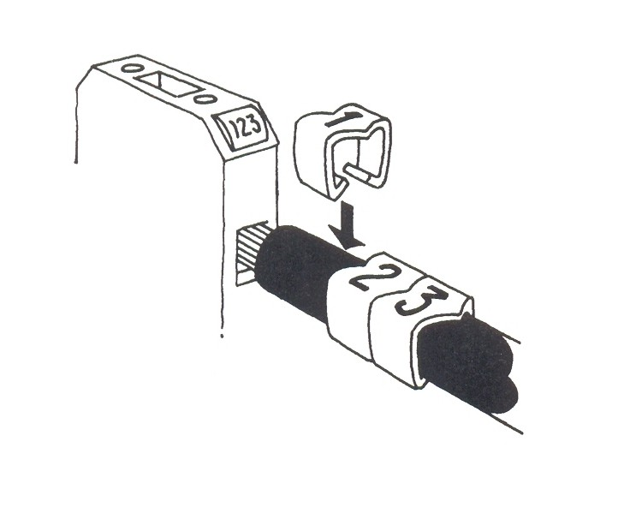
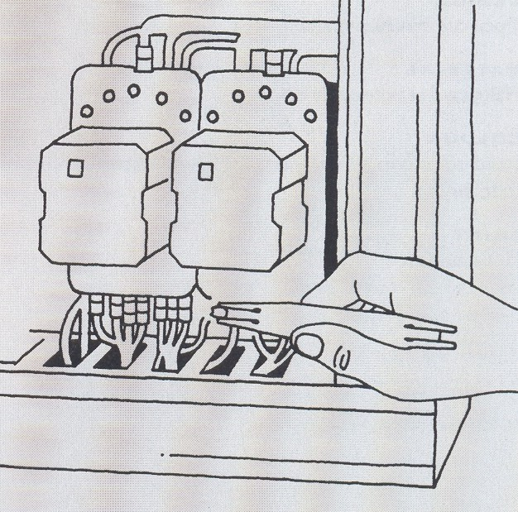
GORNJA ILUSTRACIJA PRIKAZUJE MONTAZU MARKERA NA TEZE PRISTUPACNOM MESTU KORISCENJEM PARTEX ALATA (OZNAKA PCG, POGLEDATI POSEBNO)

